Беседа с детьми «Расскажите детям о космосе».
Мы живем на планете Земля. Это огромный шар, на котором есть горы, реки, пустыни, леса и много разнообразных жителей. Это единственная планета, на которой есть вода и суша. Так вот Земля и все, что ее окружает, называется Космосом, либо Вселенной. Космос огромен. Даже если полететь на ракете, невозможно добраться до его края. В космосе, кроме нашей планеты есть другие, а также – звезды. Посмотрите вечером на небо. Вы увидите сколько на нем звездочек! Они нам кажутся маленькими, а на самом деле это огромные раскаленные шары. Солнце – тоже относится к звездам. Просто оно располагается ближе всего к Земле, поэтому, кажется больше. Мы ощущаем его тепло и видим свет. Есть звезды намного больше солнца, но они расположены дальше от Земли и кажутся маленькими огоньками на ночном небе.
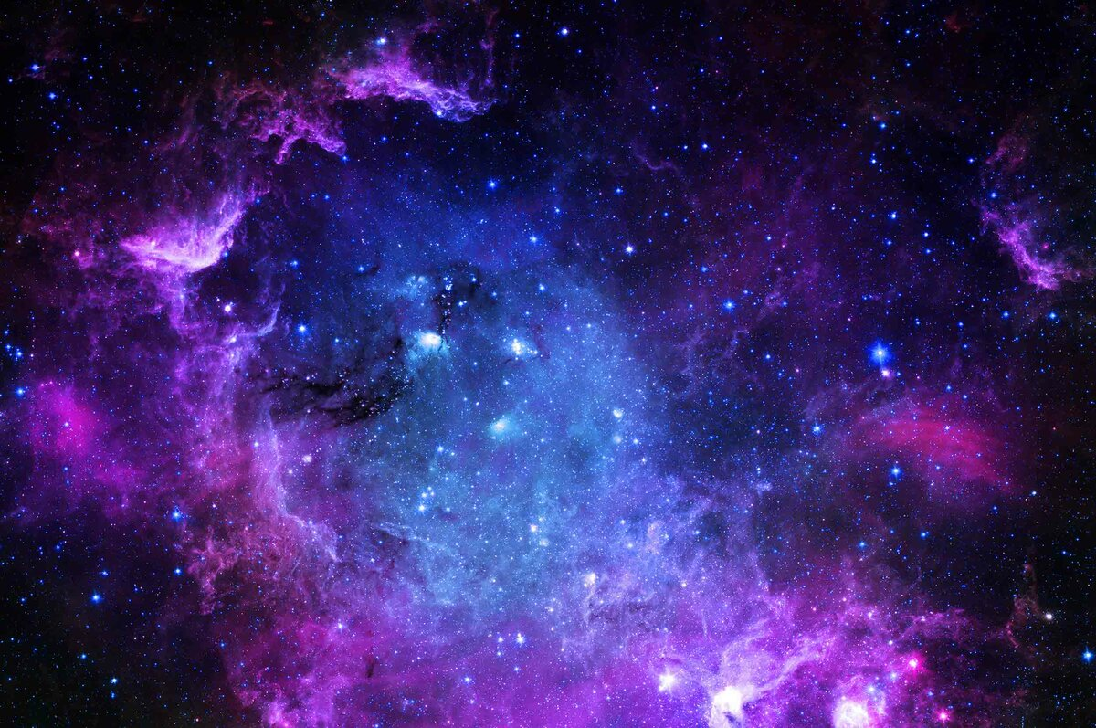
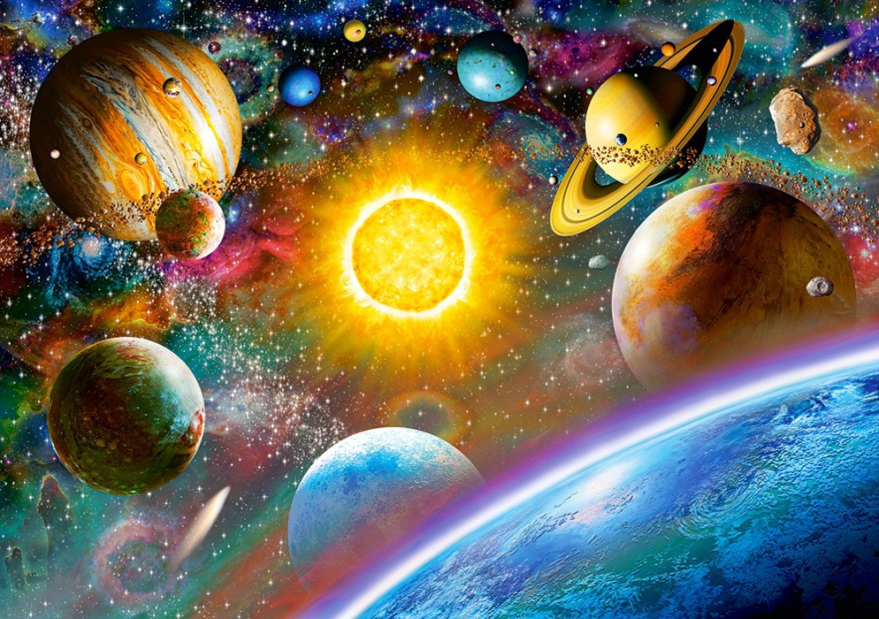
Вокруг Солнца вращаются планеты. Всего их насчитывается 9. А также кометы и астероиды. Все планеты отличаются своими размерами. Самая большая планета – Юпитер. Самая маленькая планета – Плутон. У каждой планеты есть свой путь, который называется орбитой. Как запомнить планеты солнечной системы? В этом поможет стишок:
По порядку все планеты
Назовёт любой из нас:
Раз — Меркурий,
Два — Венера,
Три — Земля,
Четыре — Марс.
Пять — Юпитер,
Шесть — Сатурн,
Семь — Уран,
За ним — Нептун.
Он восьмым идёт по счёту.
А за ним уже, потом,
И девятая планета
Под названием Плутон.
Кто такие астрономы? Астрономы — это ученые, которые наблюдают за звездами и изучают их. В древние времена астрономы изучали звезды, не имея специальных приборов. Они просто наблюдали за небом с земли. В средние века изобрели подзорную трубу и телескоп, а сейчас в космос запускаются искусственные спутники и космические станции, которые исследуют звезды и планеты.
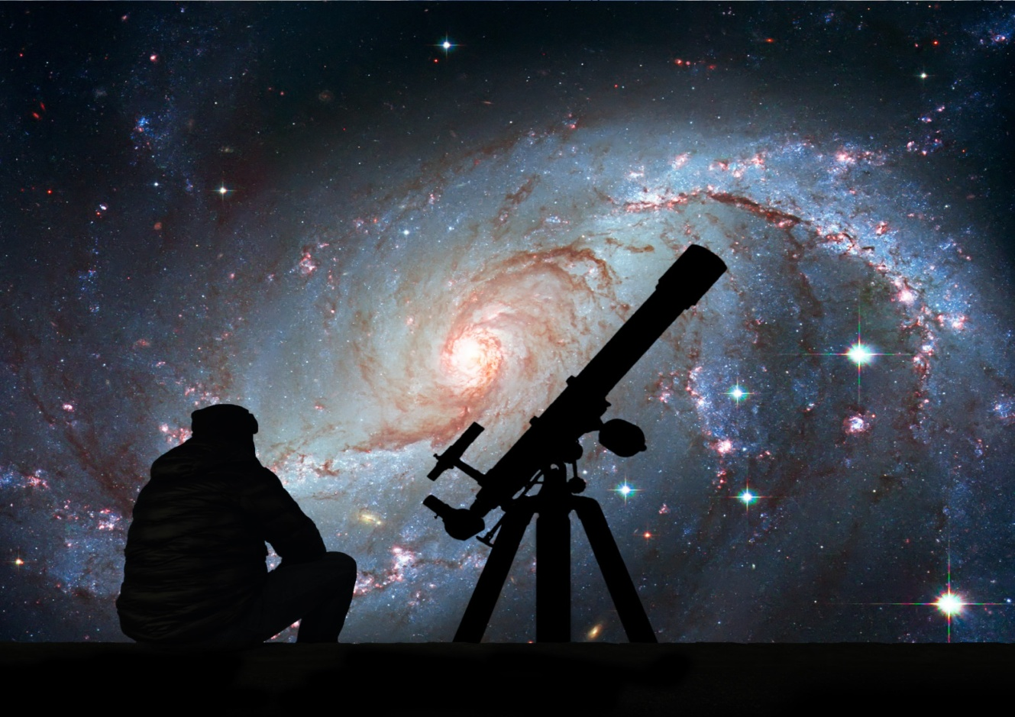
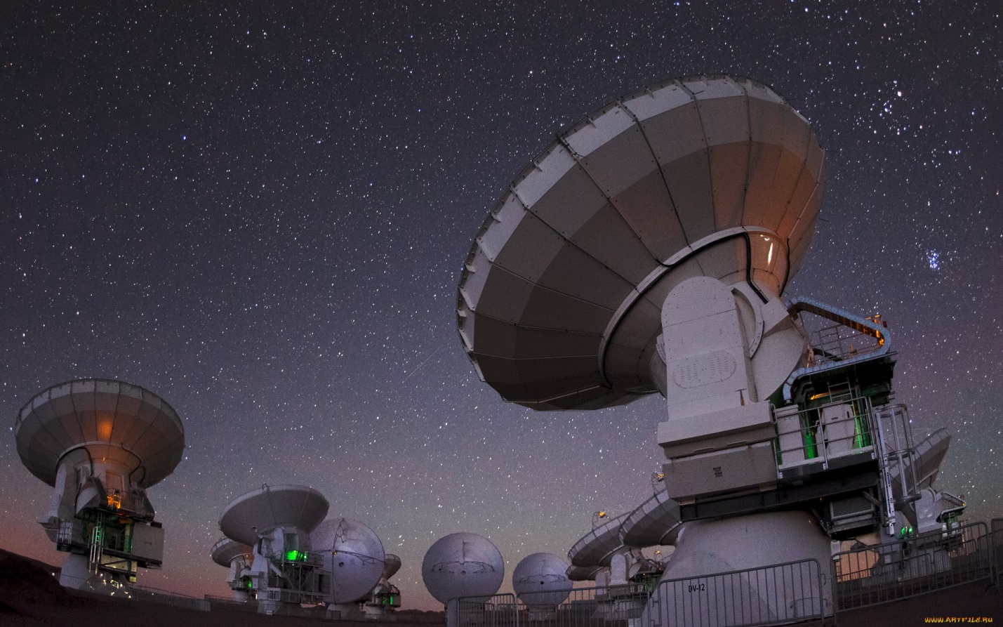
Собаки-космонавты.
Чтобы отправить в космос человека, ученым нужно было узнать, с чем он может там столкнуться. Они приняли решение отправить в космос животных. Первой собакой-космонавтом была Лайка. Она на специальной ракете была отправлена в космос 3 ноября 1957 года, но не вернулась. Позже в космос летали и другие собаки, такие, как Белка и Стрелка, которые удачно вернулись на Землю. Так ученые сделали вывод, что в невесомости живые существа тоже могут жить.
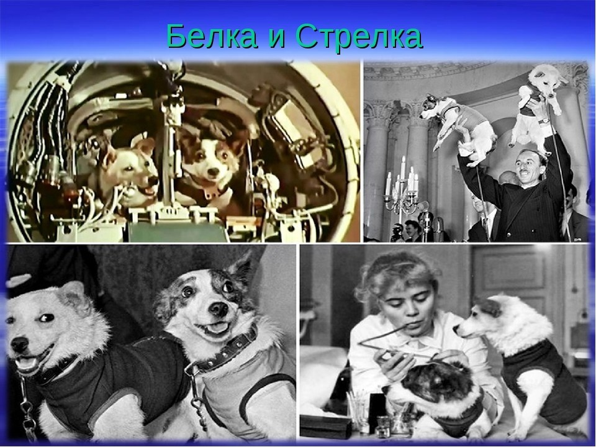
12 апреля — День космонавтики
День космонавтики отмечается в России 12 апреля. Эта дата, установлена в ознаменование первого полёта человека в космос.
12 апреля 1961 года советский космонавт Юрий Алексеевич Гагарин на космическом корабле «Восток-1», стартовав с космодрома «Байконур», впервые в мире совершил орбитальный облёт планеты Земля. Полёт продлился 1 час и 48 минут.
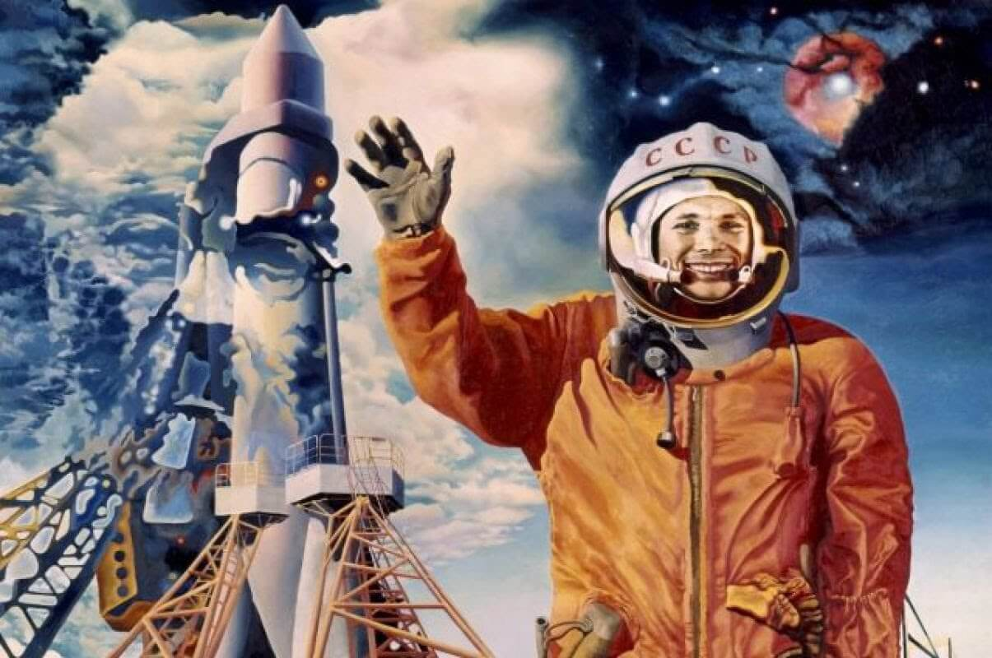
Как уже мы говорили, первым человеком, который был отправлен в космос и облетел вокруг Земли, является Юрий Гагарин. Он – космонавт. Это сложная профессия. Во время старта ракеты и ее приземления тело космонавта испытывает большие перегрузки. Также не просто человеку находится на борту ракеты и в состоянии невесомости, когда ракета (космический корабль) вращается вокруг земли. В этом состоянии все плавает: и предметы, которые находятся на борту, и люди. Кроме того, космонавт должен знать все приборы, ведь они устанавливаются для управления кораблем и научных исследований. Космонавт — это человек, который испытывает космическую технику и работает на ней в космосе.
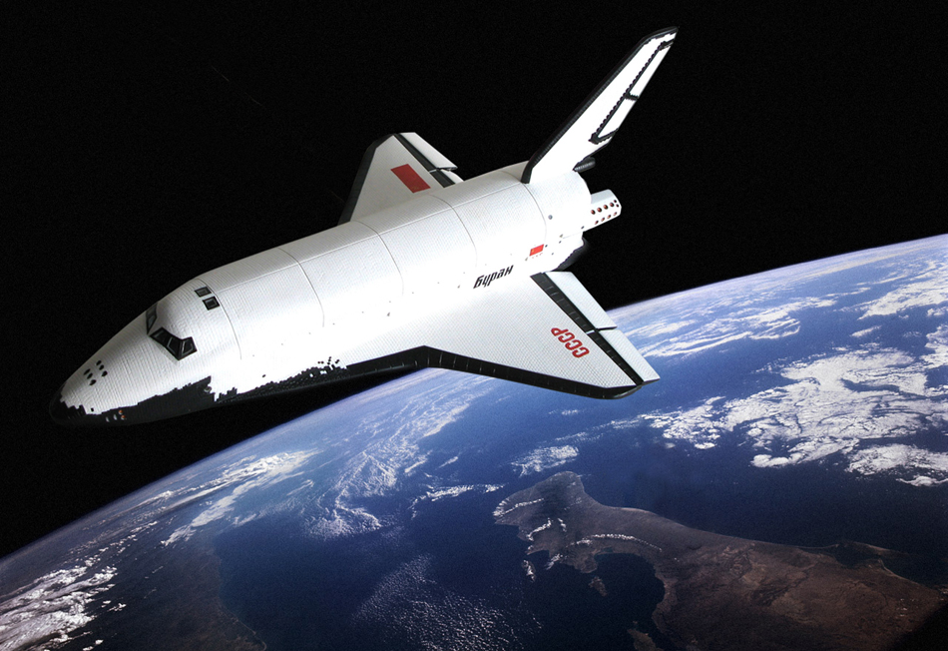
Все дети любят рассматривать на небе Луну. Это естественный спутник Земли. Луна бывает такой разной: от едва заметного «серпа» до яркого круга. Периодически меняющиеся состояния освещения Луны Солнцем называются Фазы Луны. Смена фаз Луны обусловлена условиями освещения Солнцем Луны при её движении по орбите. С изменением расположения Земли, Луны и Солнца граница между освещённой и неосвещённой частями диска Луны перемещается, а это вызывает изменение очертаний видимой части Луны.
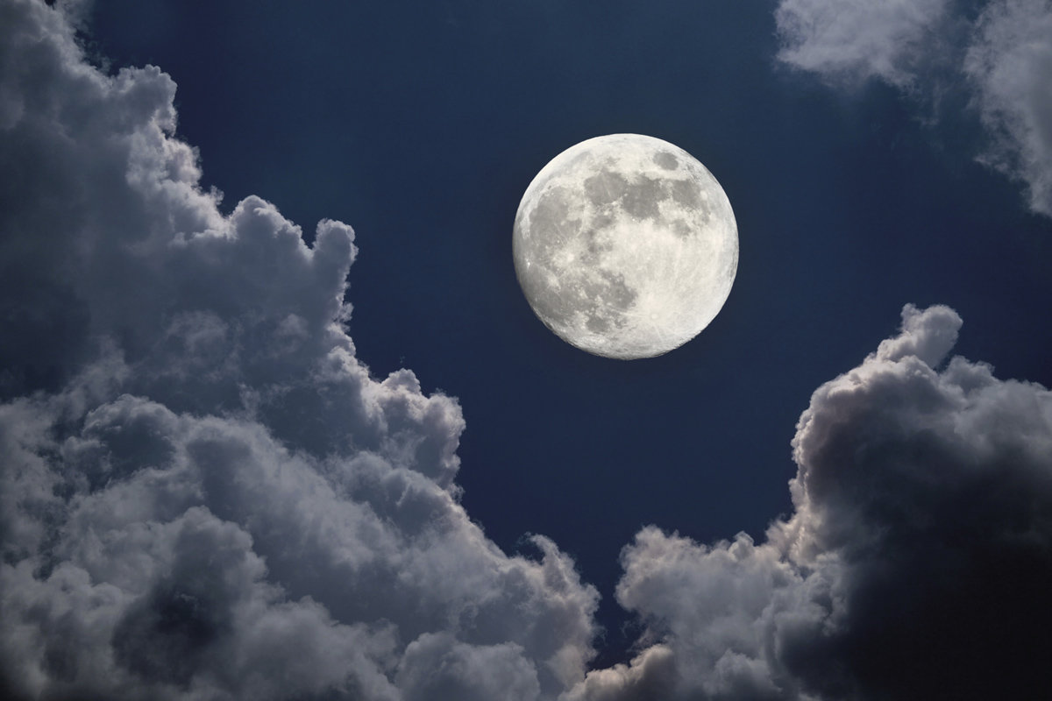
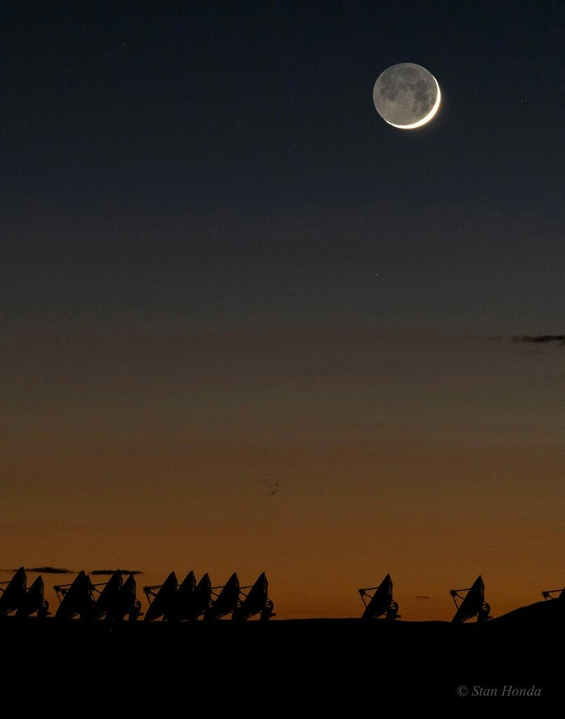

С уважением, воспитатель Кулуева Анна Васильевна.

